Richter Flórián Cirkusz

2022. július 1 - augusztus 27.
ZAMÁRDI – Cirkusz Park - Siófoki u. 26.

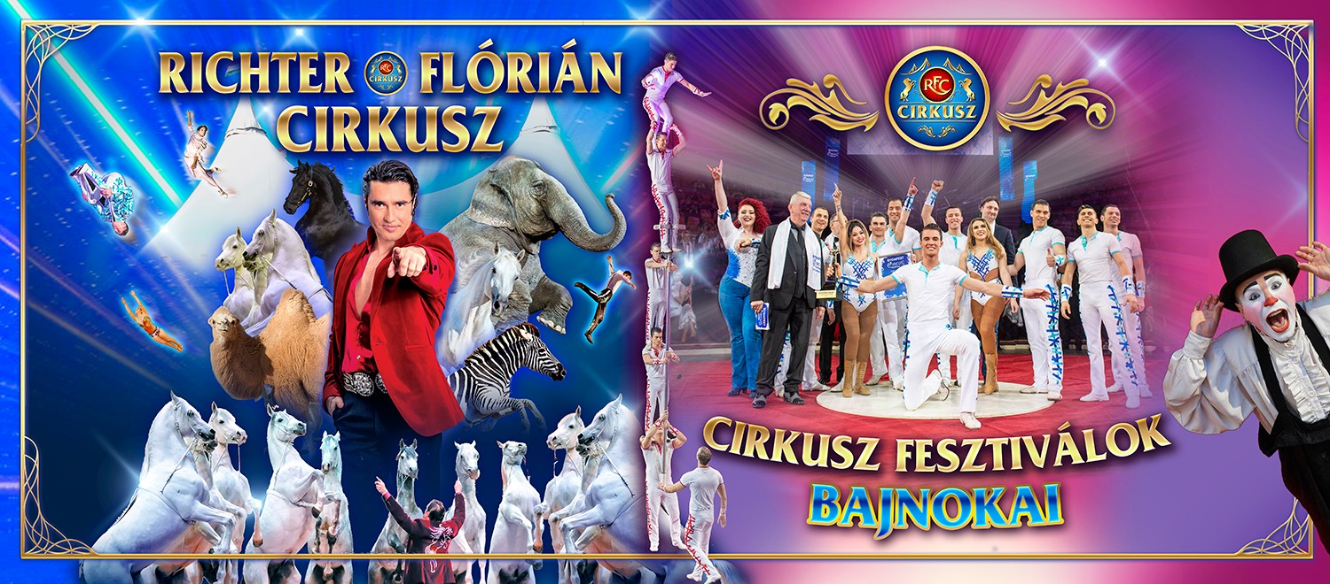

2022-ben ismét egy látványos cirkuszi showműsorral várjuk a nézőket, állatokkal, akrobatákkal lélegzet elállító produkciókkal és a vizuális humor nagymesterével Bilby bohóccal! Garantált szórakoztató kikapcsolódás az egész család számára!

A 2 és fél órás előadást élő zenekarunk kíséri.

Cirkuszok Éjszakája: július 16.
(kibővített műsor, emelt jegyáras rendezvény, kedvezmény nem vonatkozik a programra)

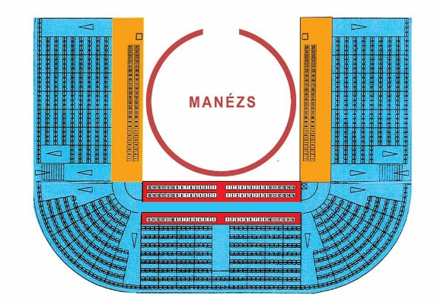

A kedvezmény igénylése
JEGYRENDELÉS 2 MÓDON LEHETSÉGES!

1 MÓD
- Kérjük jegyigényét e-mailben küldje el brezovszki.valeria@richterfloriancirkusz.hu levelezési címre. Visszaigazolás 24 órán belül érkezik a postaládájába.
- A megrendelt jegyekről emailben nyomtatványt küldünk, amit a jegypénztárban kell leadni! Kizárólag kinyomtatva tudjuk elfogadni! Megértését köszönjük!
- Jegyvásárlást követően az ülőhelyek biztosítva vannak, elfoglalásuk érkezési sorrendben történik.
- 2 éves kor alatt ingyenes a belépés.

2 MÓD
Egyszerűen csak kattintson erre a linkre (vagy másolja be a keresőbe a linket) és töltse ki az űrlapot.
https://forms.gle/ExdBuT3QHVfgcX5R9
A visszaigazolás azonnal érkezik a postaládájába!
Iskolai „kitűnő tanuló cirkuszi kupont” is elfogadjuk, amit elegendő a jegypénztárban leadni jegyvásárlás során.

Kapcsolattartó:
Brezovszki Valéria
mobil: +36 (70) 381 8324
e-mail: brezovszki.valeria@richterfloriancirkusz.hu
